C:\Users\NEC-PCuser\AppData\Local\Microsoft\Windows\Temporary Internet Files\Content.IE5\GZ1SATUQ\MC900441386[1].wmfあらい舞 ピアノ弾き語りソロ

美酒蘭漫ライブ

２０１２．４．１１（水）会場：吉見商店（２０名様限り）

時間：開場１８：３０　開演；１９：００　Ｆｅｅ：￥２，５００（１ｄ付き）

　春の夜　甘い歌声とお酒で、心　酔わせてみませんか



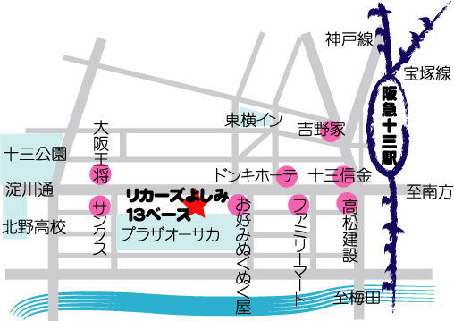

　　あらい舞　http://www.maii.jp

吉見商店

大阪市淀川区新北野1-9-29

ＴＥＬ０６－６３０１－０８８８

http://www.geocities.jp/yoshimisake